**Nama : Fitri Rahmadini**

**NIM : 09011282126108**

**SISTEM TERDISTRIBUSI**

**1. x.com**

-dig

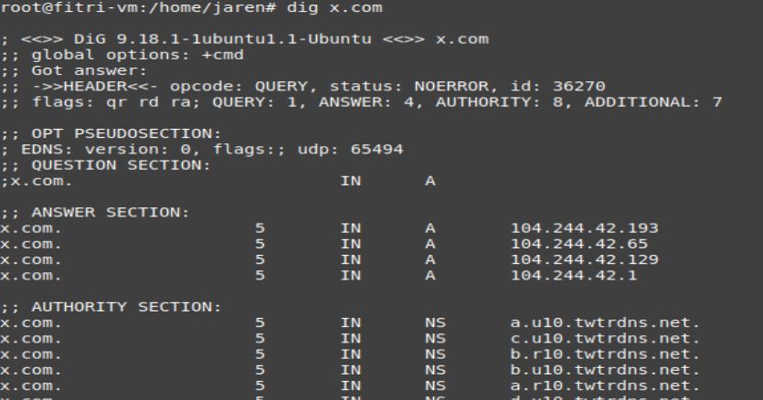

**-**nslookup

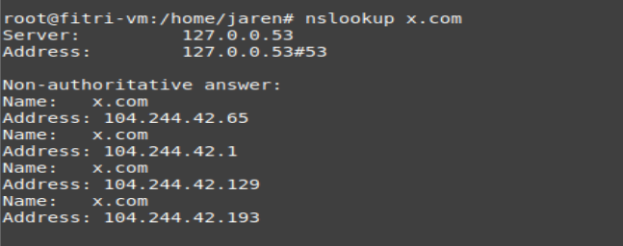

-nmap

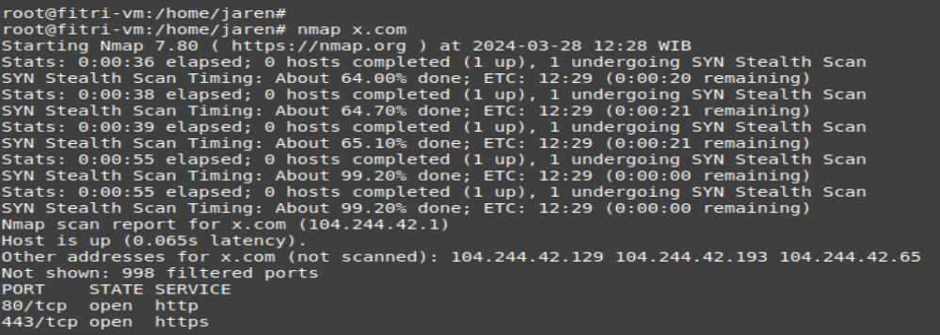

**2. Kworb.net**

-dig

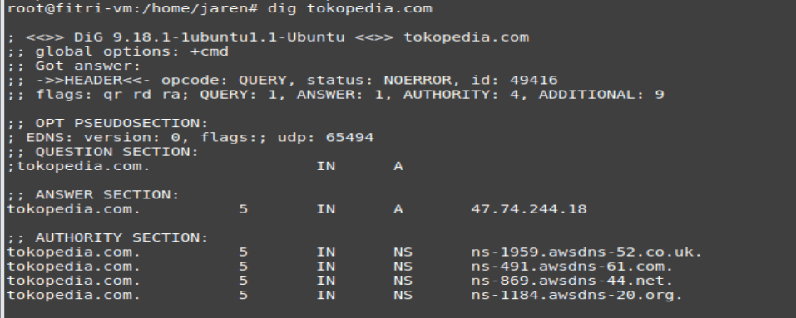

**-**nslookup

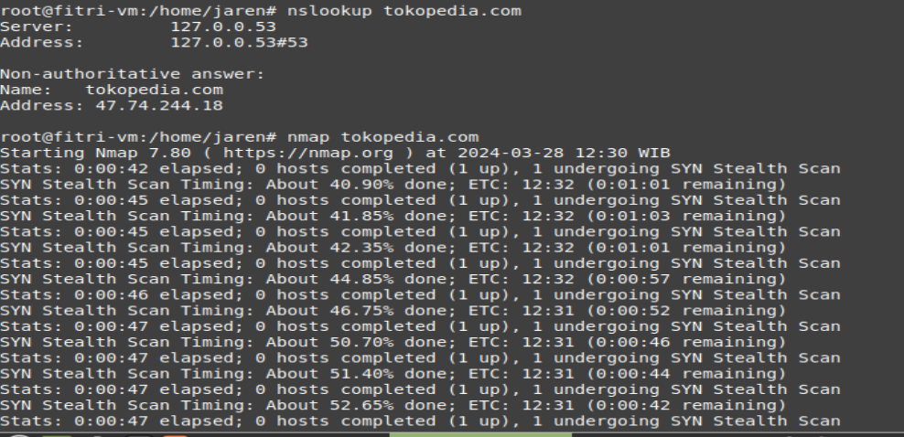

-nmap

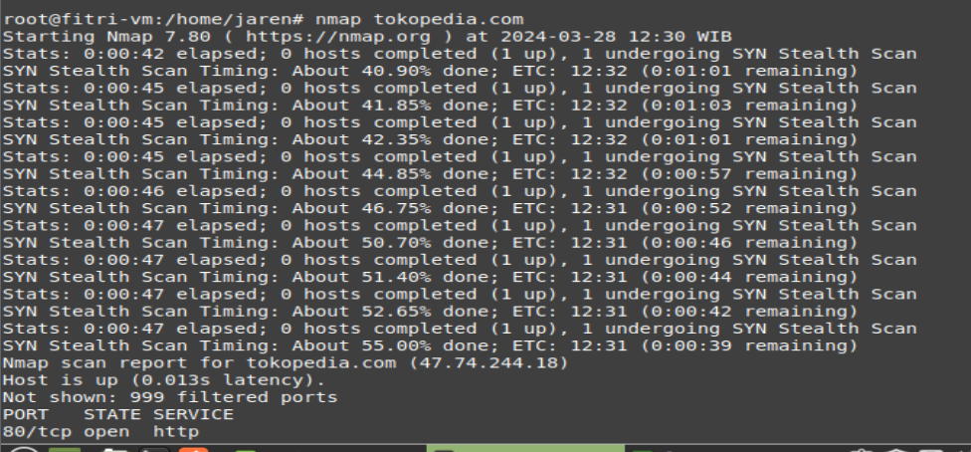

**3. facebook.com**

-dig

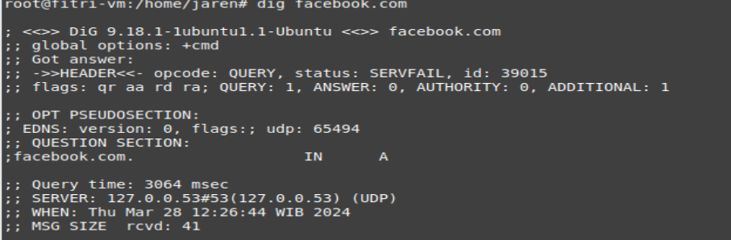

-nslookup

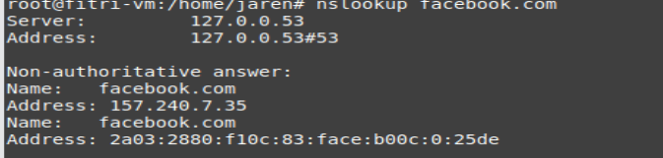

-nmap

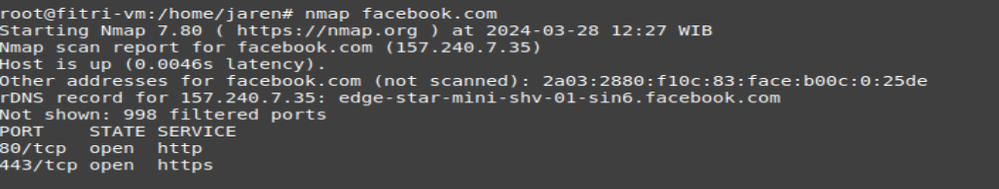

**4.shopee.com**

-dig

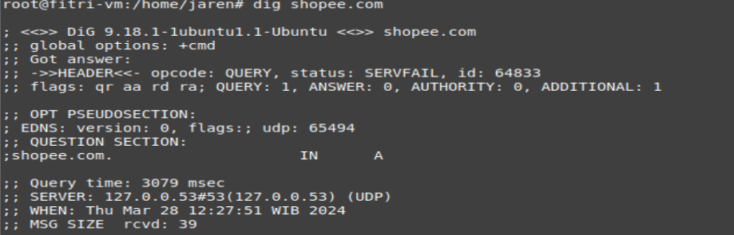

-nslookup

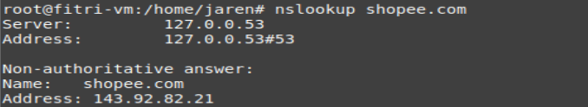

-nmap

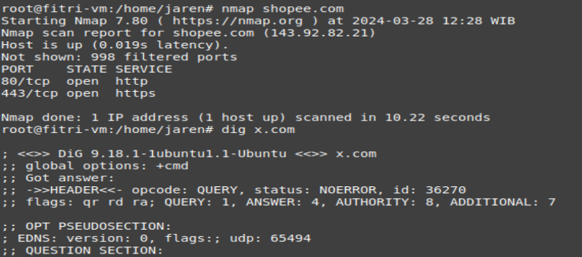

**5. instagram.com**

**-**dig

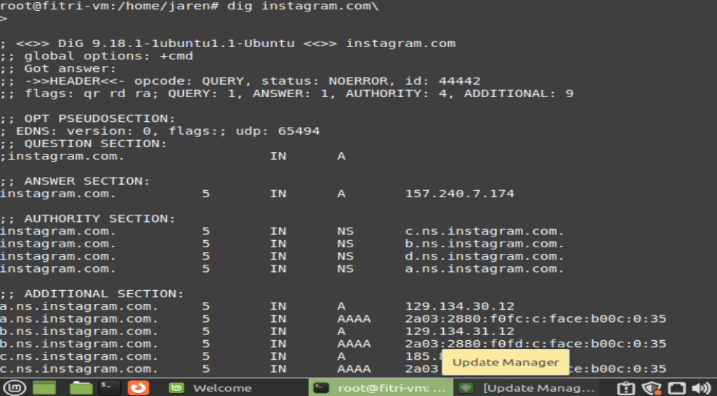

-nslookup

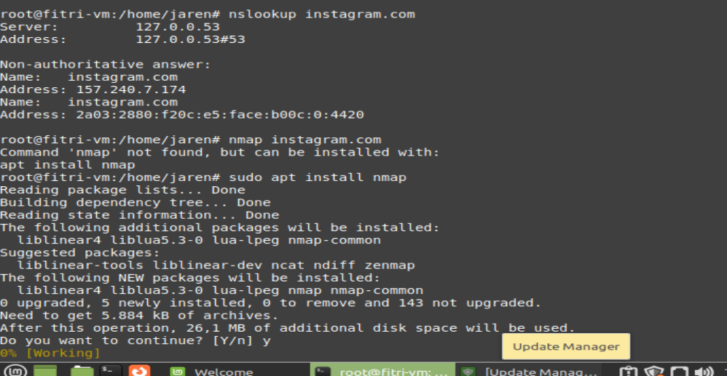

-nmap

